I. План-схемы МАДОУ № 49 «Радуга»
1. Район расположения МАДОУ, пути движения транспортных средств и детей (обучающихся, воспитанников)
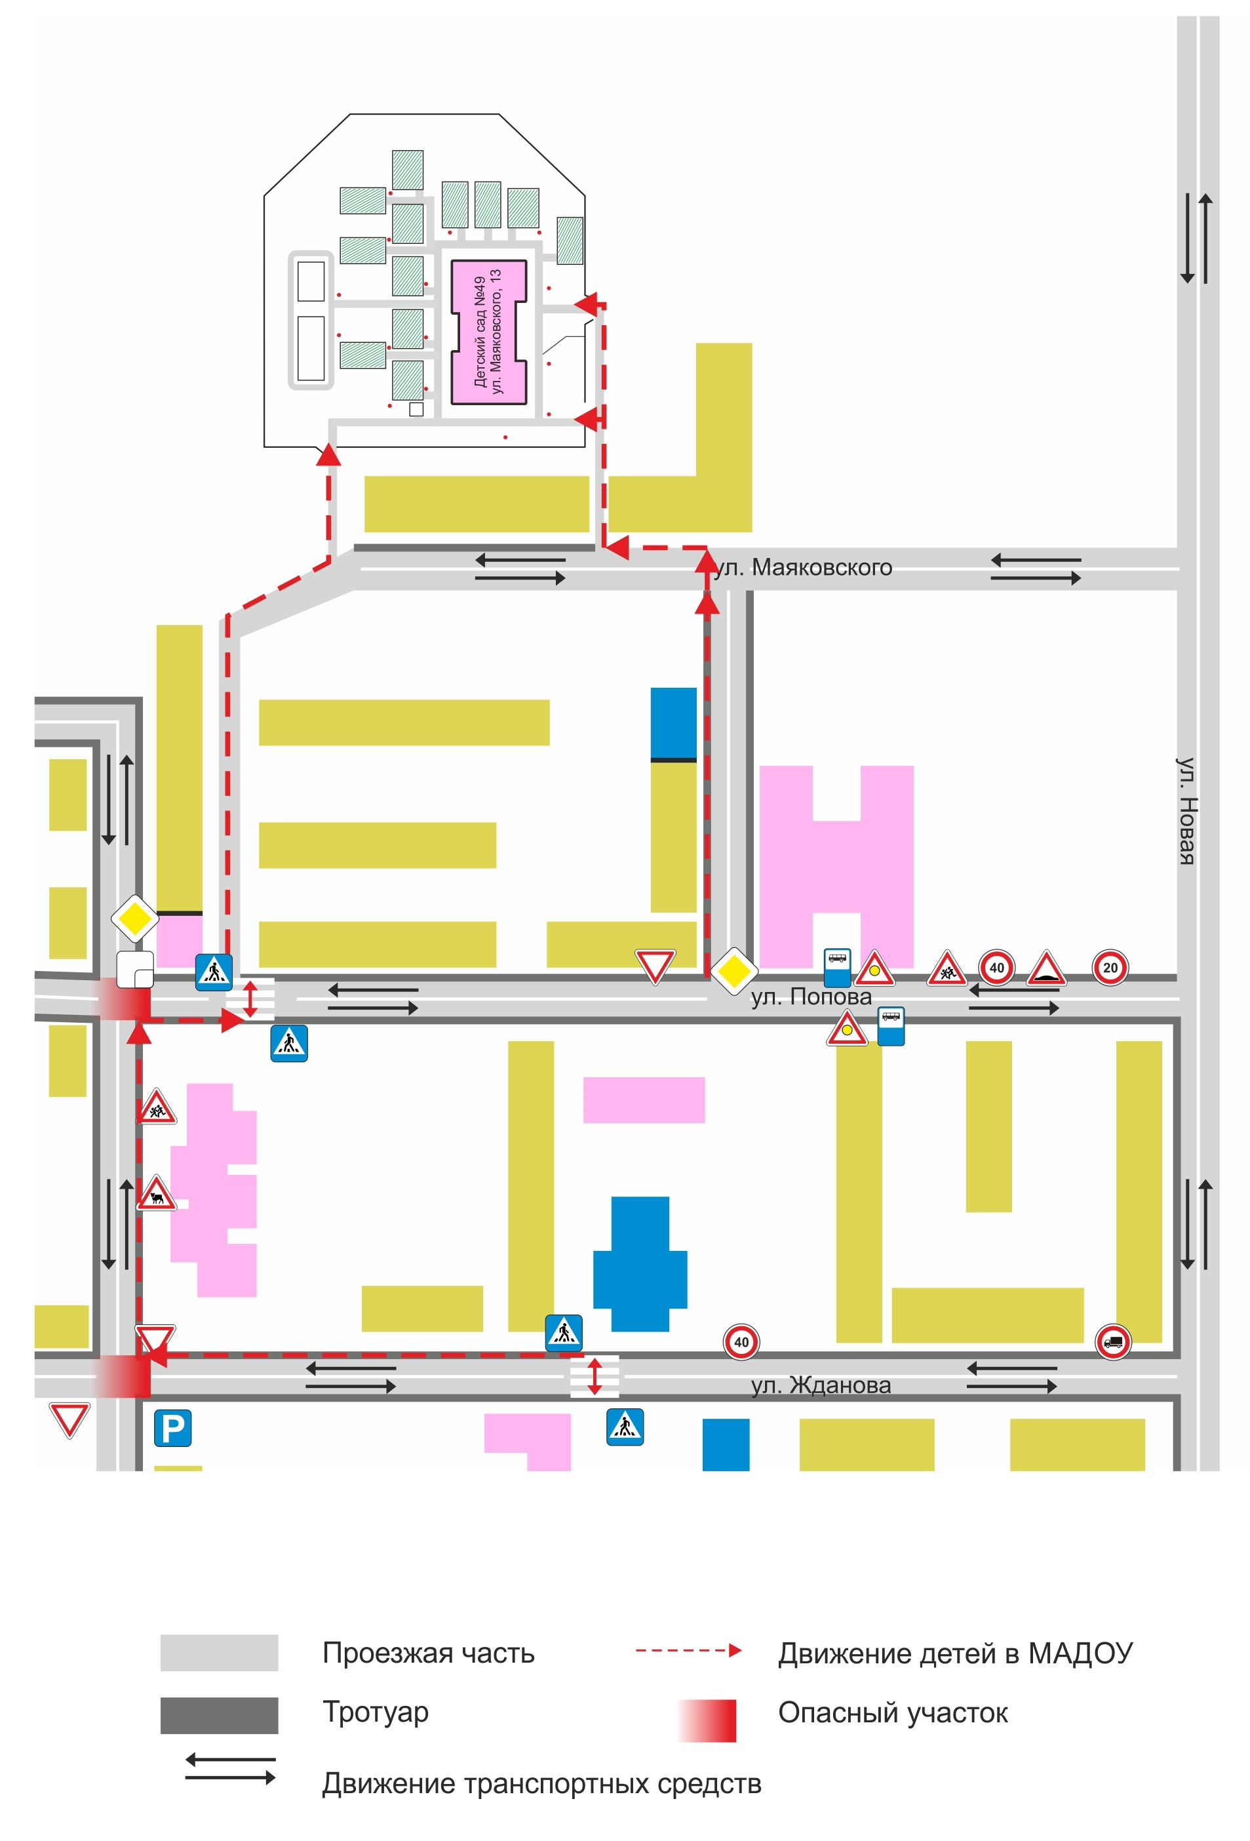
2. Схема организации дорожного движения в непосредственной близости от МАДОУ с размещением соответствующих технических средств организации дорожного движения, маршрутов движения детей и расположения парковочных мест

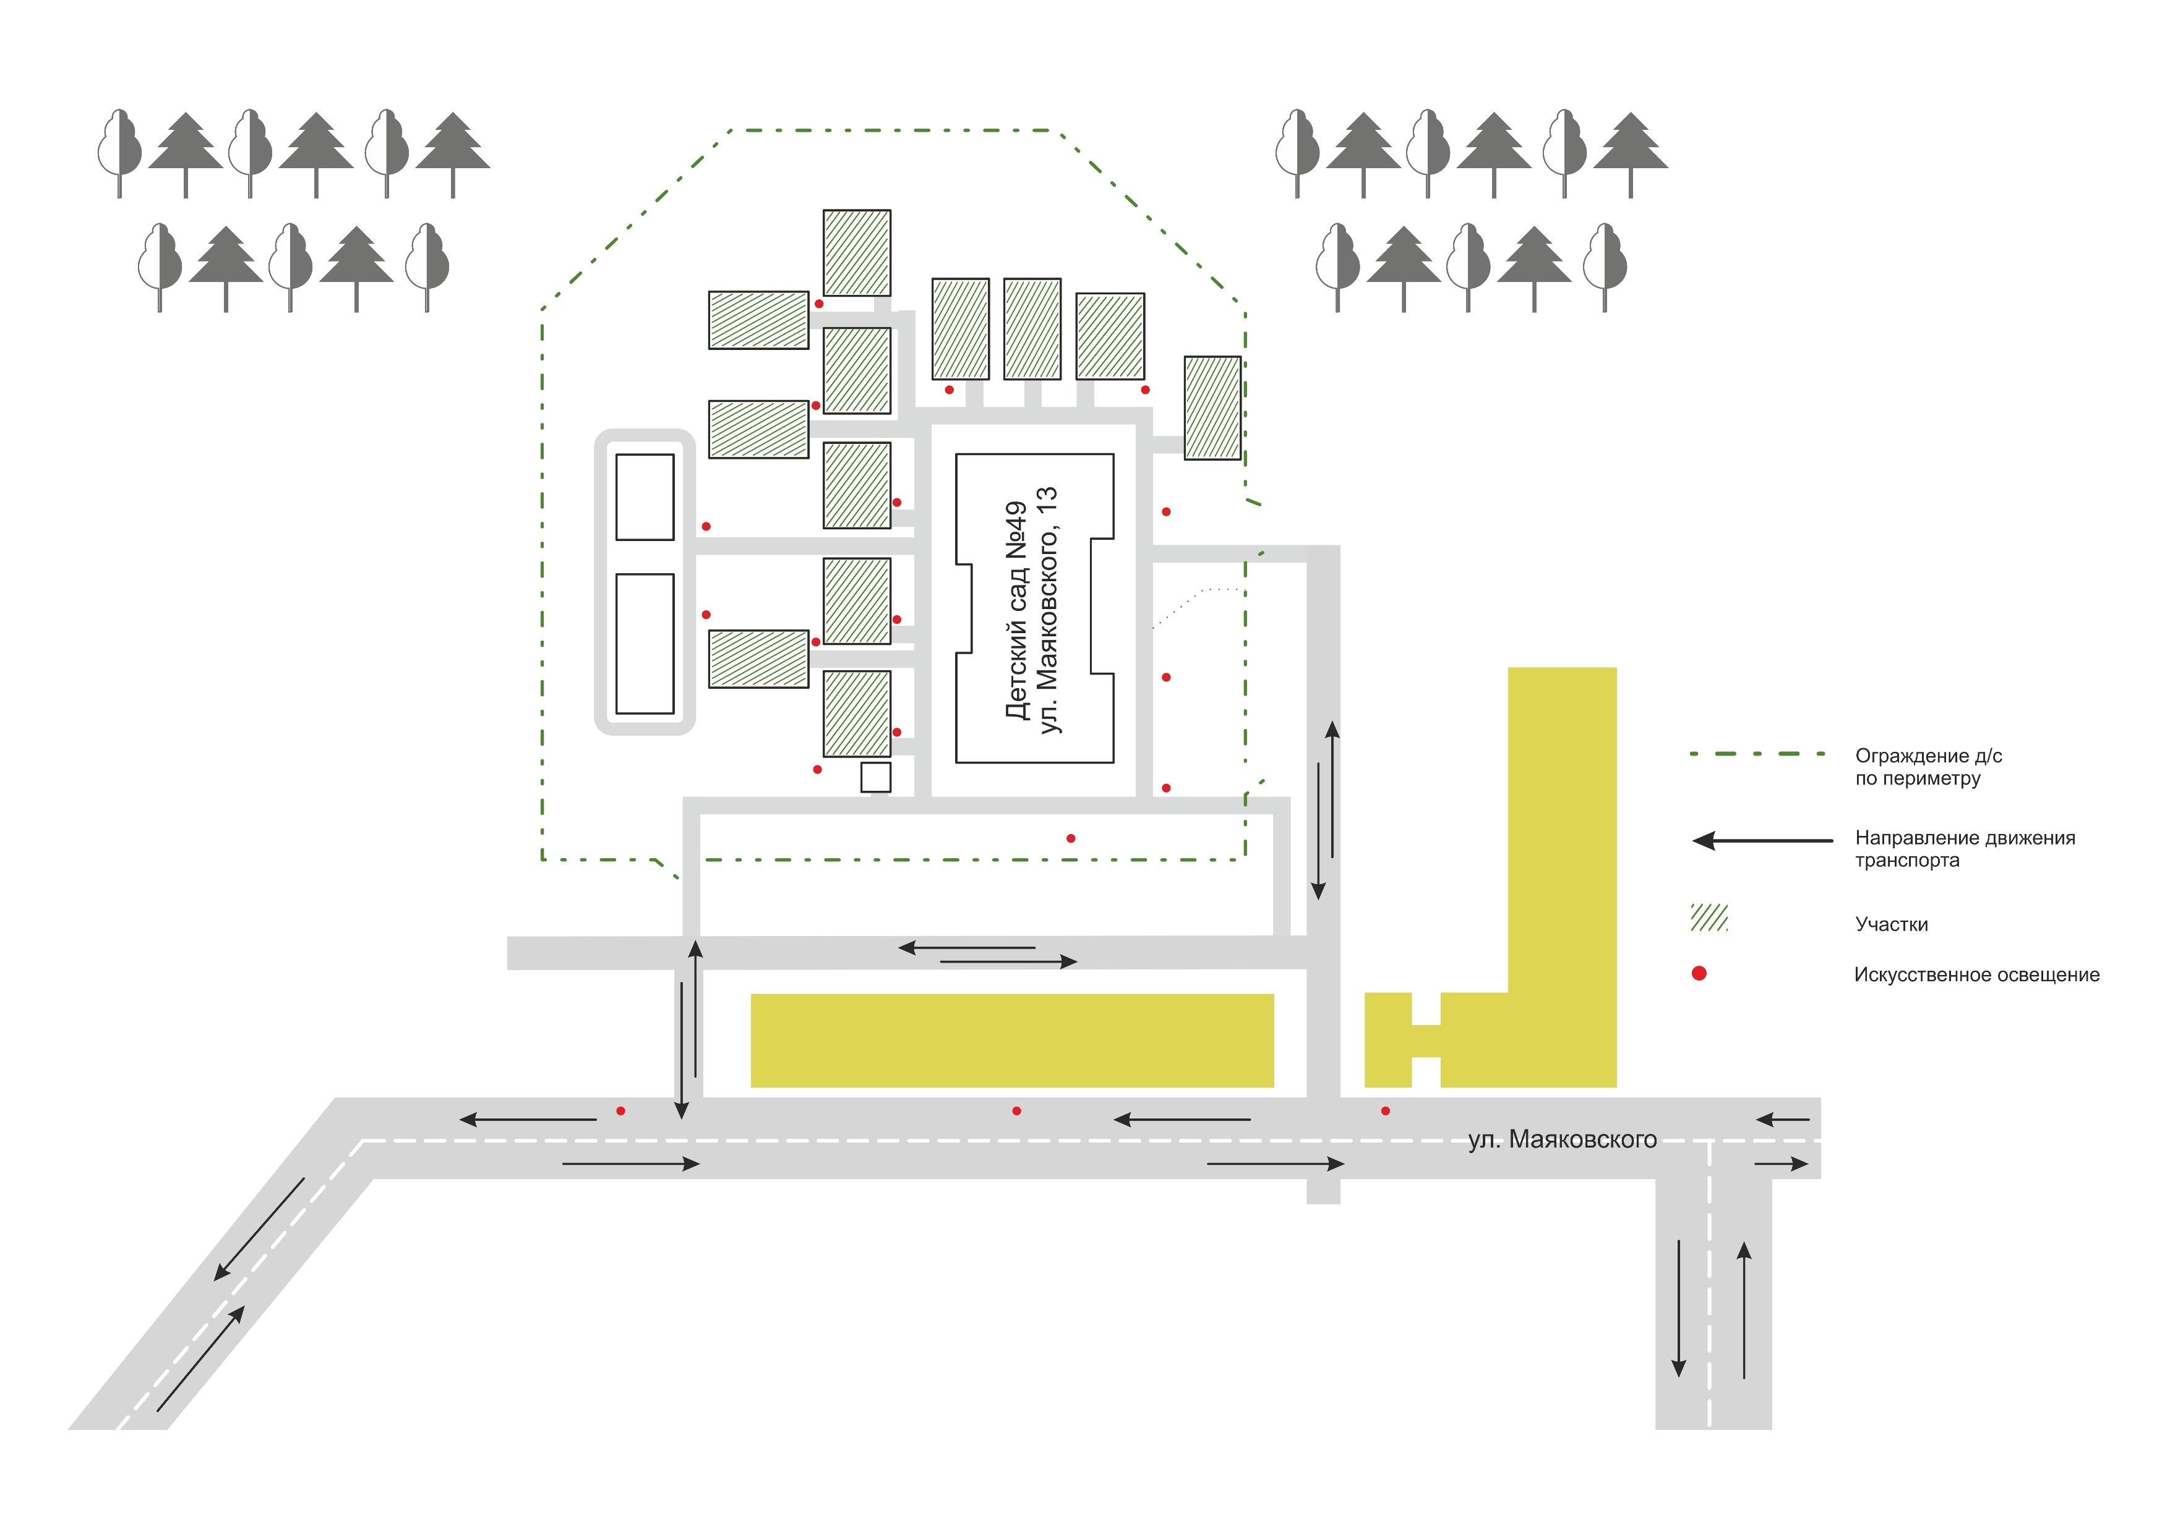
3. Маршруты движения организованных групп детей от МАДОУ к стадиону, парку, библиотеке
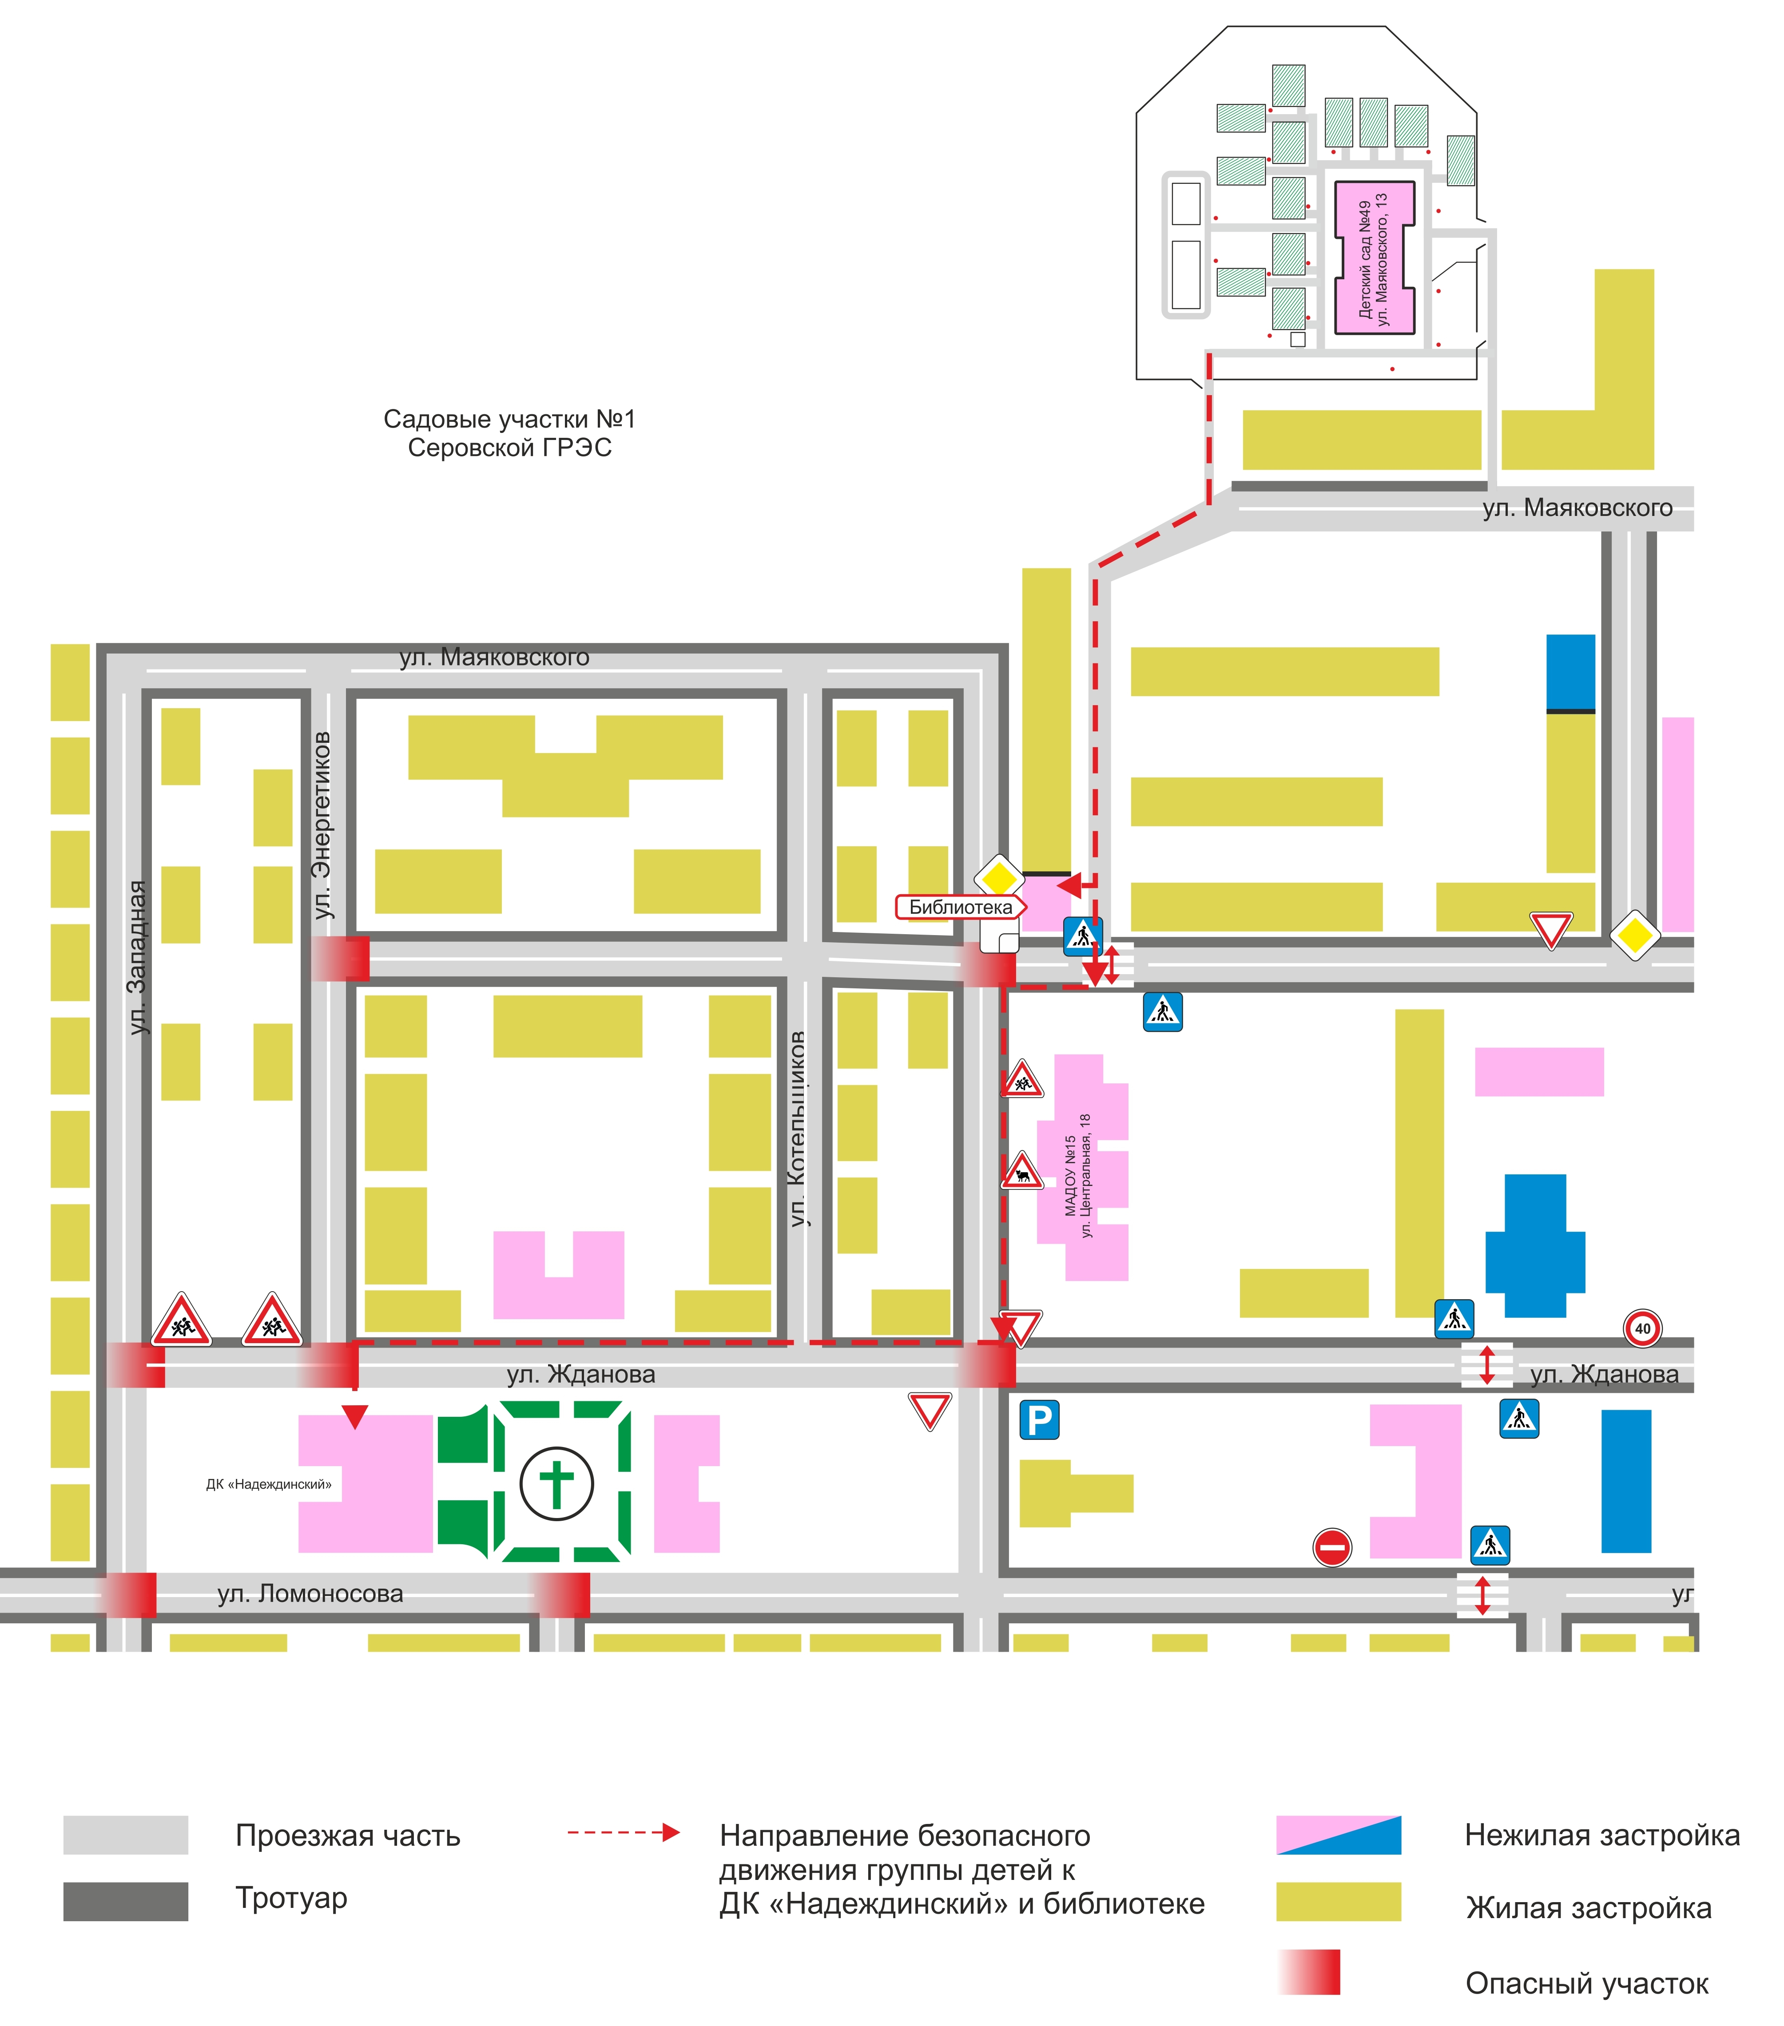
4. Пути движения транспортных средств к местам разгрузки/погрузки и рекомендуемые безопасные пути передвижения детей по территории МАДОУ

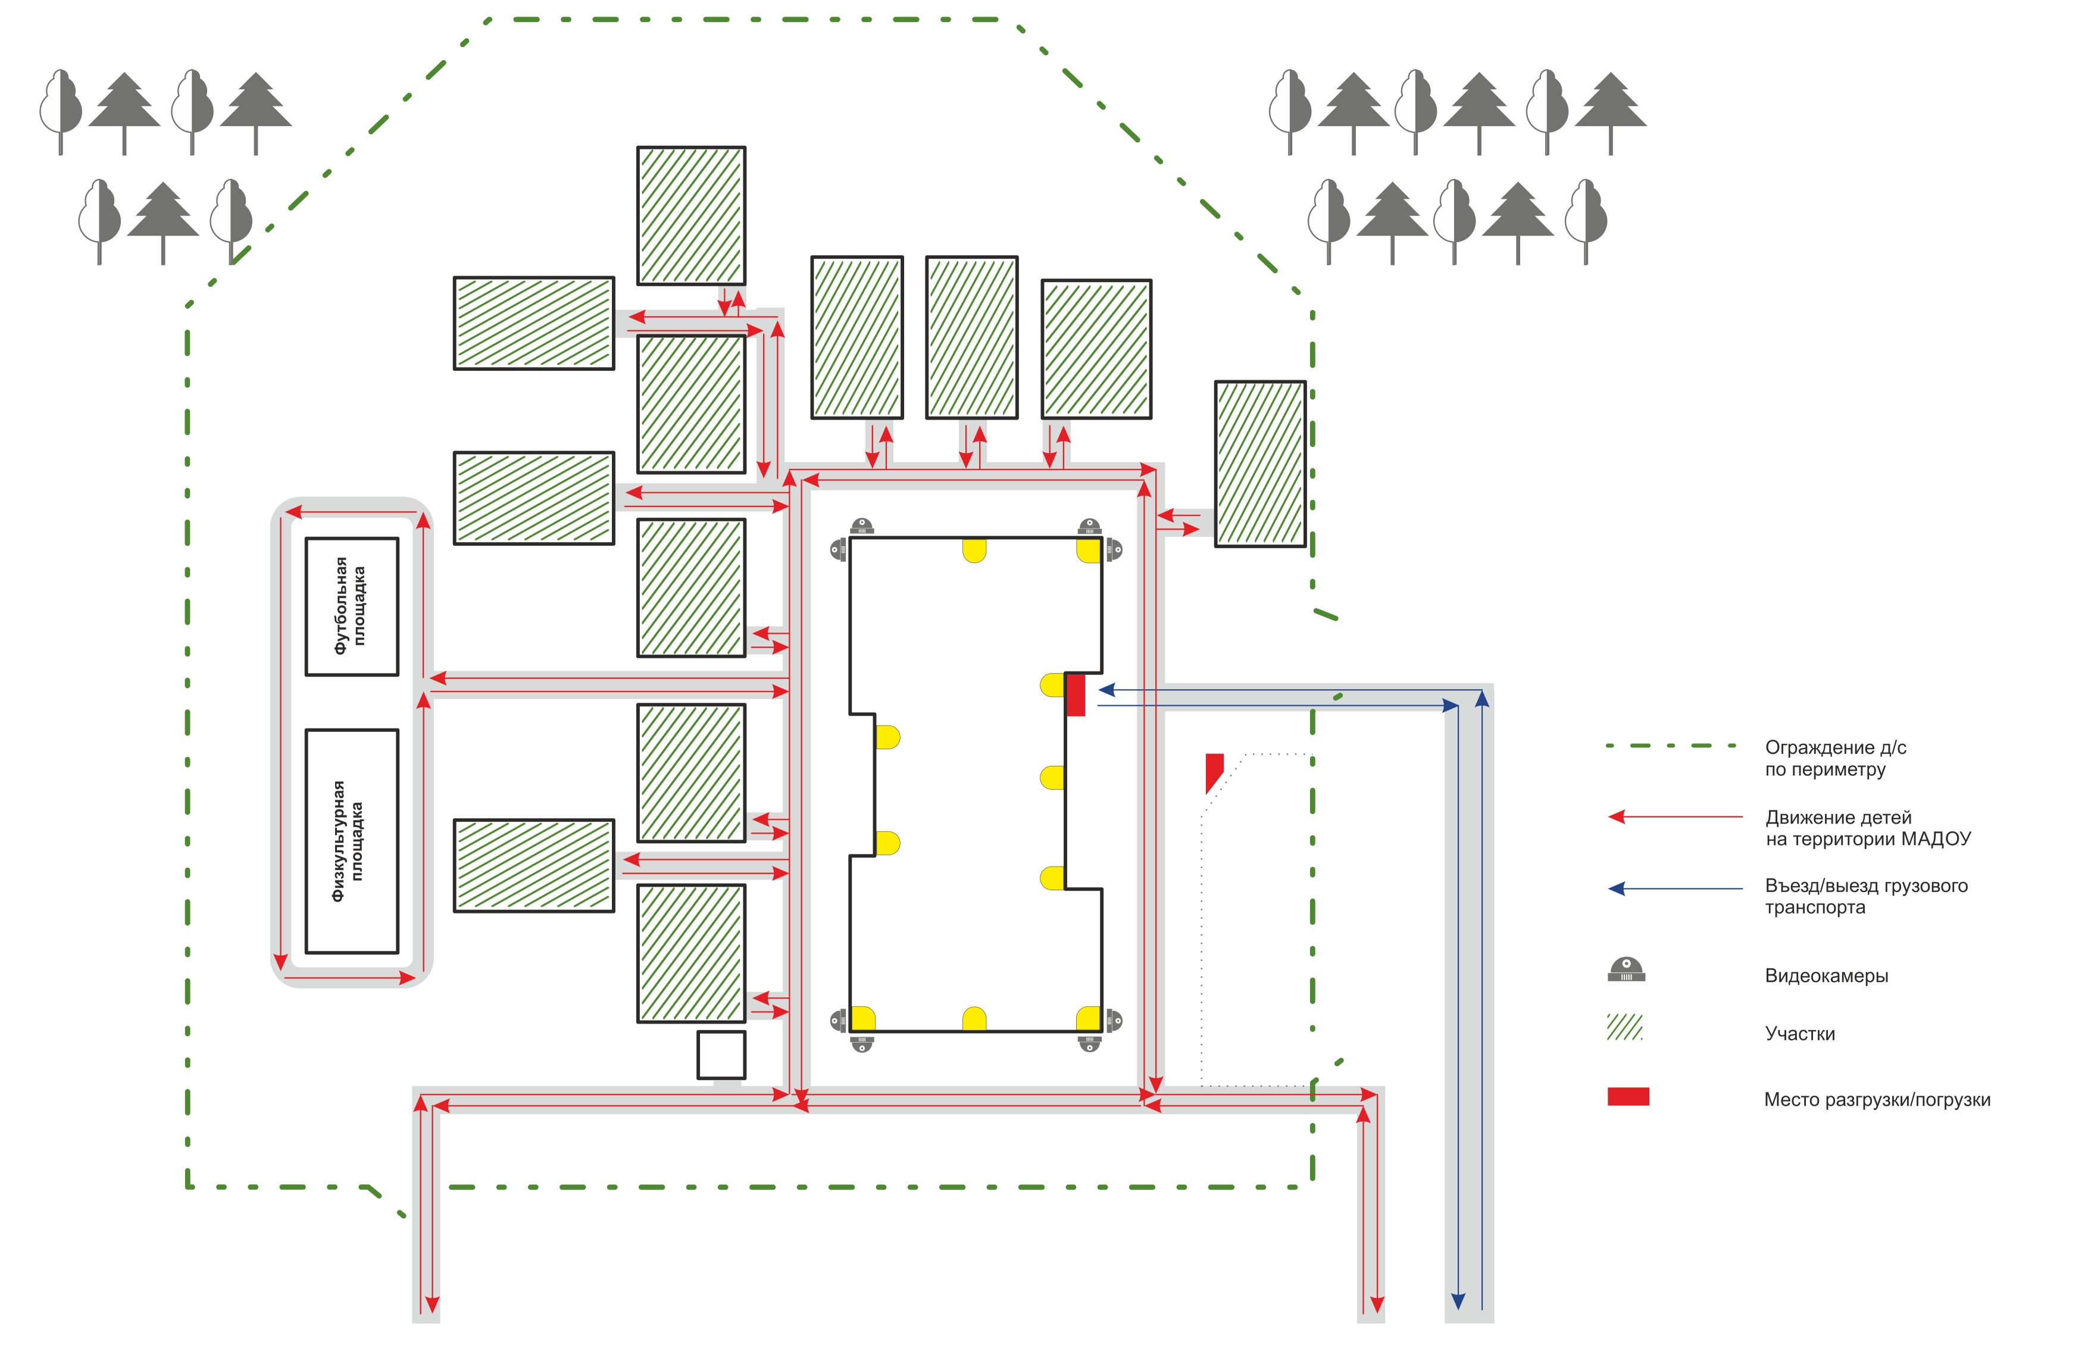

2. Маршрут движения автобуса до МАДОУ

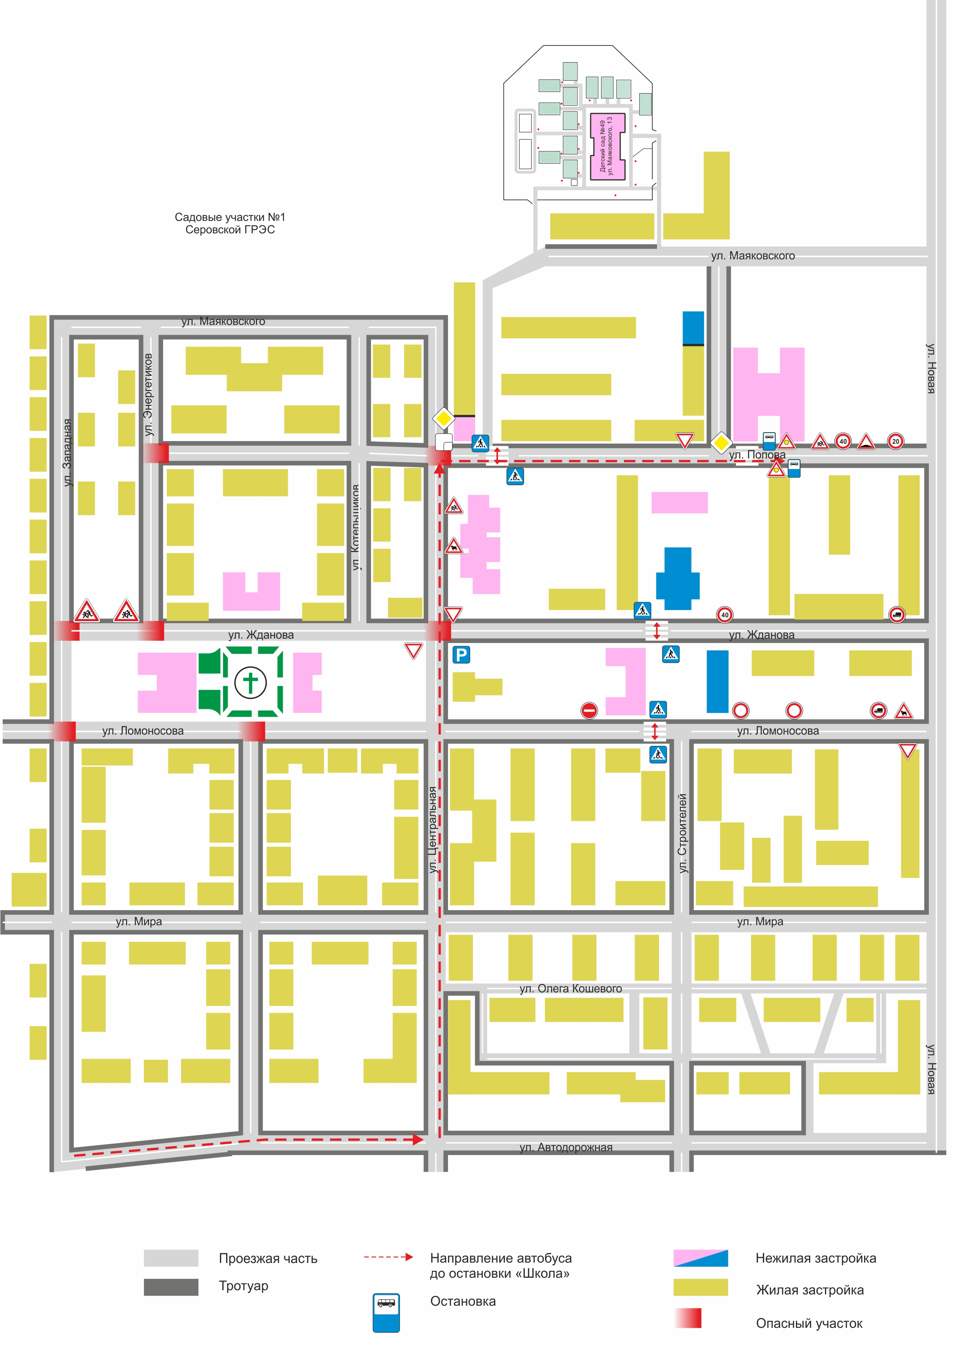
3. Безопасное расположение остановки автобуса у МАДОУ
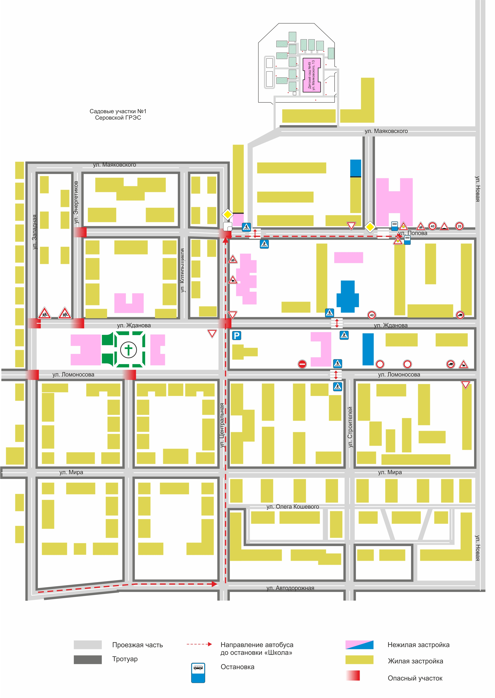
III. Приложение
План-схема пути движения транспортных средств и детей (обучающихся, воспитанников) при проведении дорожных ремонтно-строительных работ вблизи МАДОУ
